DIA 16. DE MOSCÚ A VALENCIA
El 16 de agosto era nuestro último día en Rusia, pero como nuestro avión no salía hasta las 17,30, aún podíamos aprovechar la mañana para ver cosas en la capital rusa. Yo me desperté sobre las 7 de la mañana, después de lo cual me afeité, me vestí y desayuné. Pero Pilar estaba muy cansada y prefirió quedarse en el hotel descansando. Así que sobre las 8,30 salí yo solo para ver el Museo Central de las Fuerzas Armadas, que tenía interés en visitar. Siempre me ha interesado la historia militar y cuando voy a un sitio trato de ver todo aquello relacionado con ese tema. Además, al ser Rusia una potencia militar, pensaba que ese museo sería bastante grande e interesante.
Anduve durante unos 20 minutos hasta que llegué a la estación de Orekhovo. Una vez allí cogí el metro y, tras nueve estaciones, me bajé en la de Tverskaya, en pleno centro de Moscú. Allí tenía que hacer transbordo, por lo que fui andando por unos largos pasillos subterráneos hasta llegar a la estación Chejovskaya (de Chejov, famoso escritor ruso). Para llegar a ella tuve que descender por unas larguísimas escaleras mecánicas que, al ser día laborable y hora de ir al trabajo, estaban atestadas de gente. Al final de ellas había una caseta donde había una mujer vigilando. Aunque no sé muy bien cuál sería su función allí.

ESTACIÓN CHEJOVSKAYA

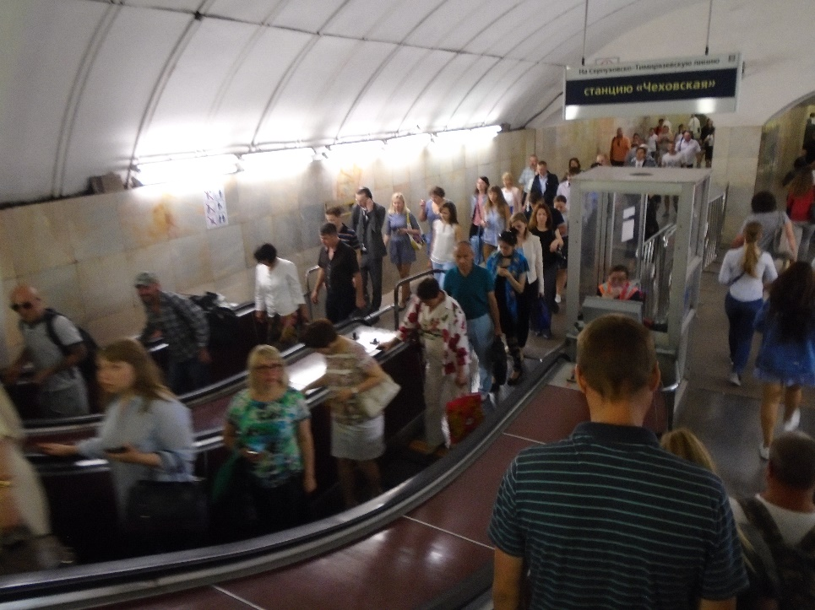

En Chejovskaya cogí la línea 9, que tras una sola parada me dejó en la estación de Tstvernoy Bulvar. Allí volví a hacer trasbordo y tras andar un buen rato por largos pasillos llegué a la estación Trubnaya. Tras coger el tren llegué a la siguiente parada, la llamada Dostoyevskaya (de Dostoievski), así llamada por estar en la zona la casa del famoso escritor. En dicha estación abandoné el metro y salí al exterior. Al principio no me situaba, pero viendo el plano que había a la salida del metro y preguntando a un hombre que pasaba por allí conseguí llegar hasta la puerta del museo. Eran las 9,45 y aún no habían abierto, así que me senté en la escalinata y me dispuse a esperar.
Al cabo de 15 minutos abrieron y entonces me puse en la cola que se acababa de formar para comprar la entrada. No había mucha gente en ella, pero los pocos que había tardaban bastante, por lo que me impacienté. Pero bueno, en cinco minutos pude comprar mi entrada y, tras pasar el control de seguridad y dejar mi mochila en el guardarropa empecé a visitar el museo.

MUSEO CENTRAL DE LAS FUERZAS ARMADAS

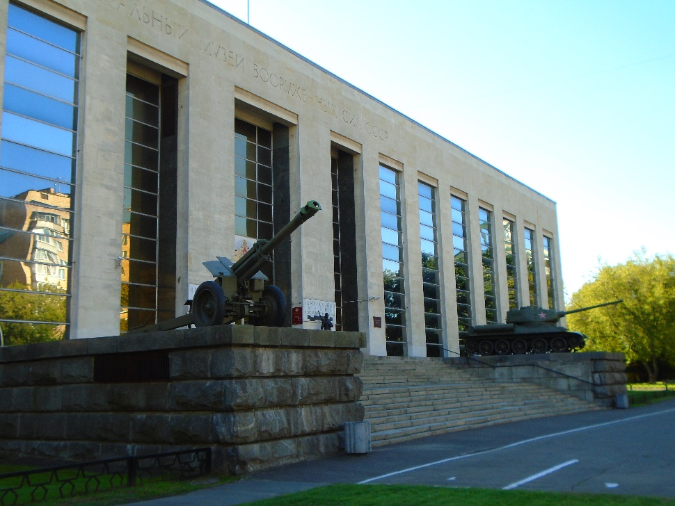

La exposición comenzaba hablando del ejército ruso a principios del siglo XVIII, que es cuando el zar Pedro el Grande prescindió de las fuerzas feudales y organizó el moderno ejército ruso. Lo primero que vi fue un gran mosaico en el que aparecían el zar y sus militares, después de lo cual pasé a una sala en la que se exponían armas y uniformes de esa época. Pero no se extendían mucho con ese periodo, pues poco después empezó la exposición sobre el ejército ruso de las guerras napoleónicas. Allí había más armas y uniformes.

MUSEO CENTRAL DE LAS FUERZAS ARMADAS

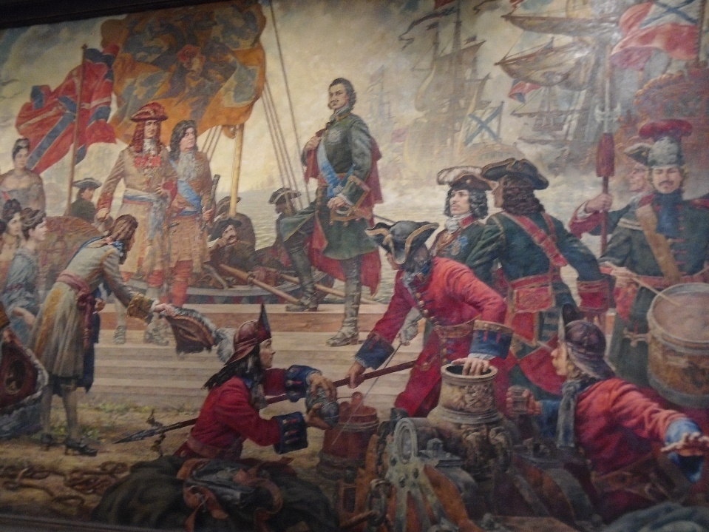
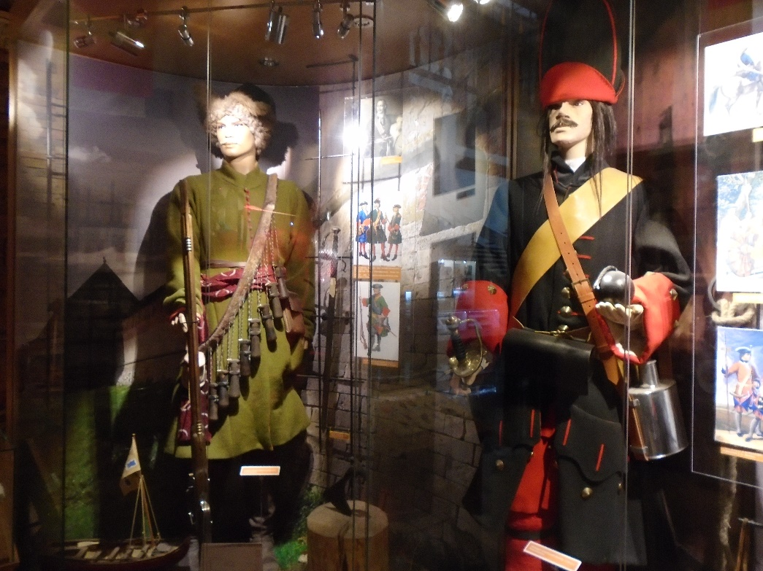

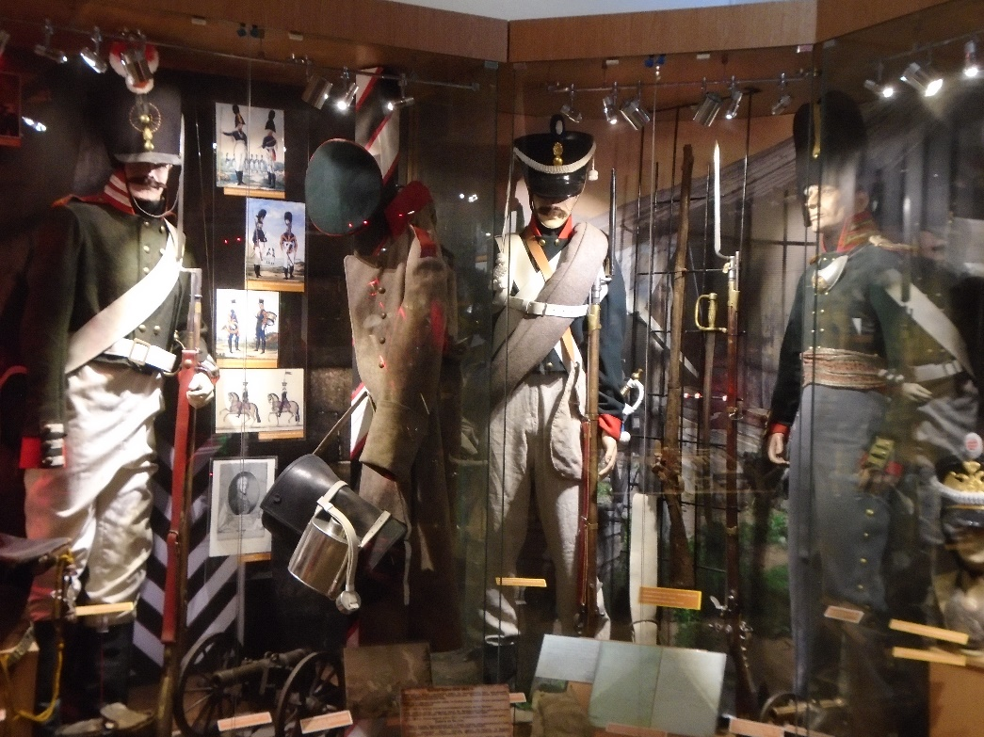

Después vi una sala dedicada a las guerras entre rusos y turcos, en el siglo XIX, en la que se hablaba de algunas batallas y también había armas y uniformes de la época. De momento el museo no me había llamado especialmente la atención, pero poco después pasé a la época de la Primera Guerra Mundial y la Revolución Rusa, que era bastante más interesante. Allí había un cañón, una réplica de un caballo arrastrando un carro con suministros, la recreación de unas trincheras y un vehículo con una ametralladora. También vi un vehículo blindado, un tanque y un carro con ametralladora tirado por caballos. Se notaba que esa parte del museo se la habían currado más. Lo que más me gustó fue la parte de las trincheras, pues ayudaba mucho a hacerse una idea de cómo debió ser la guerra para los soldados.

MUSEO CENTRAL DE LAS FUERZAS ARMADAS

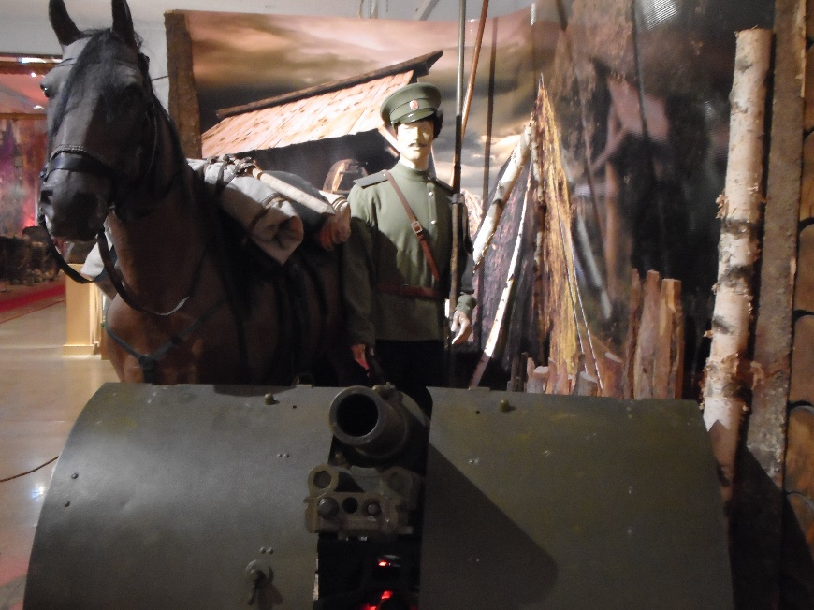

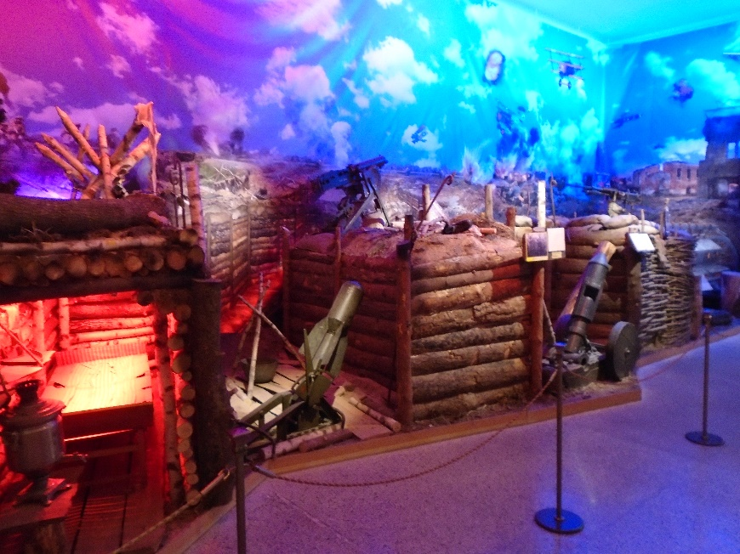

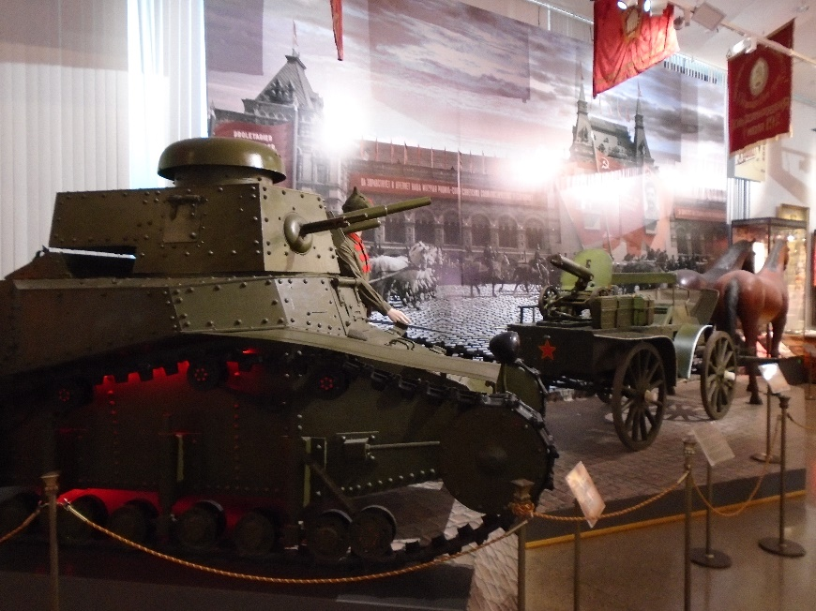
Después de ver unas cuantas salas llegué a la parte de la Segunda Guerra Mundial. Allí había fotografías, uniformes y armas, no solo de la Unión Soviética, sino de otros países. De hecho, en una sala había una foto del desembarco en Normandía y un jeep norteamericano. Lo único interesante era una sala en la que había un águila nazi y numerosas cruces gamadas, todas ellas traídas de Alemania. Resultaba curioso.

MUSEO CENTRAL DE LAS FUERZAS ARMADAS

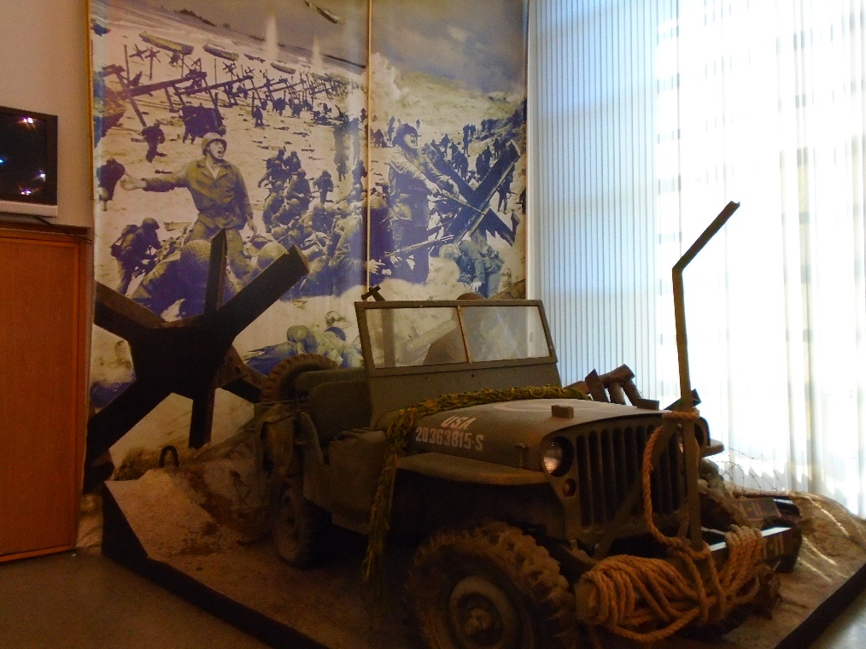

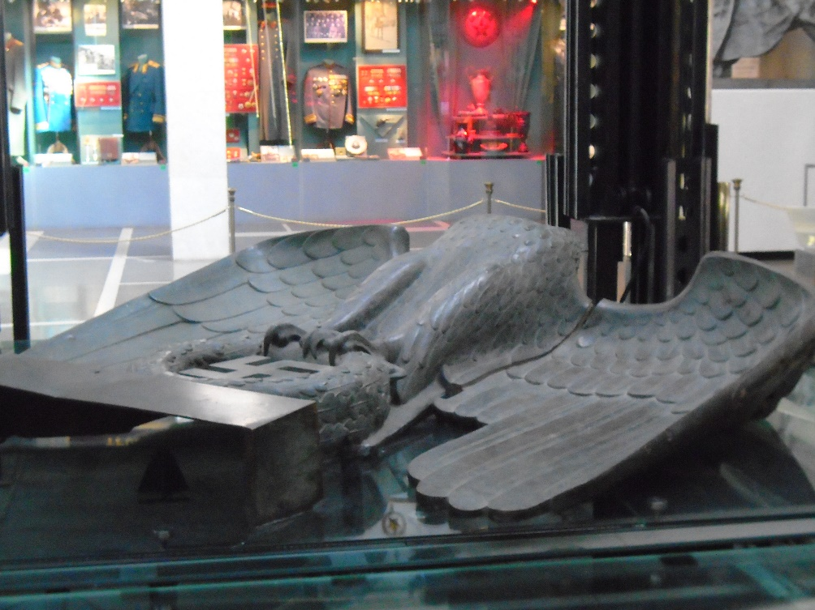

Las siguientes salas estaban dedicadas a la Guerra Fría y a las décadas posteriores al fin de la URSS. Lo más destacado eran los restos del avión de reconocimiento norteamericano U-2, derribado en 1960 sobre Ekaterimburgo. Su derribo fue uno de los incidentes más importantes de la Guerra Fría y me hizo ilusión estar frente a lo que quedaba de ese avión. Luego había salas en la que se hablaba de la guerra de Afganistán y de Chechenia. Había un diorama de la primera guerra en una pared, así como numerosos paneles, fotografías, armas y uniformes. Esa última parte no tenía especial interés.

MUSEO CENTRAL DE LAS FUERZAS ARMADAS

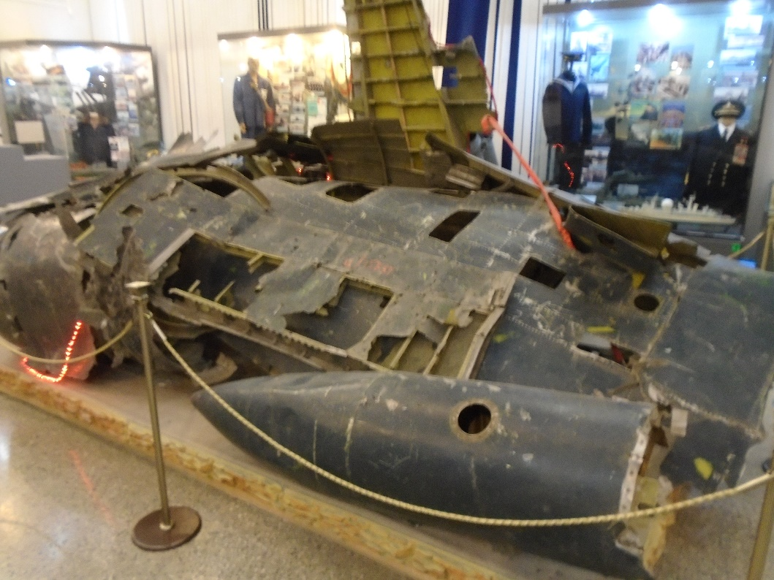

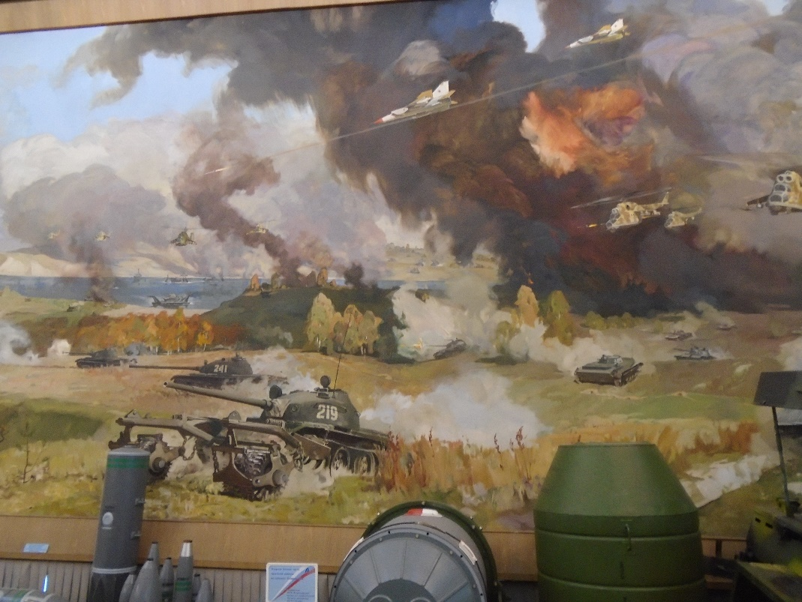

Con eso terminé la visita al museo, que me había llevado alrededor de una hora. No estaba mal, pero me gustó más el Museo de Artillería de San Petersburgo, que era el doble de grande y tenía más cosas, no solo de artillería, sino de todo lo relativo a la historia del ejército ruso. Antes de salir pasé por una tienda que había dentro del museo y compré, por 500 rublos (7 euros) una camiseta para mi hijo, en la que se veía la palabra Rusia (en ruso), junto con la bandera del país y el águila bicéfala de los Romanov.
Luego salí del museo y, como tenía hambre, me compré una especie de kebab en un puesto callejero. Aunque era un kebab un poco raro, pues llevaba puré de patatas y salchichas. Me lo comí por el camino, mientras iba hacia el metro. Hice el camino inverso al que había hecho un par de horas antes y esta vez aproveché un tramo en el que el metro salía al exterior para hacer una fotografía. Al cabo de unos 40 minutos llegué a la estación Orekhovo y después de eso me puse a andar para llegar al hotel, lo que me llevó otros 20 minutos más.

MOSCÚ

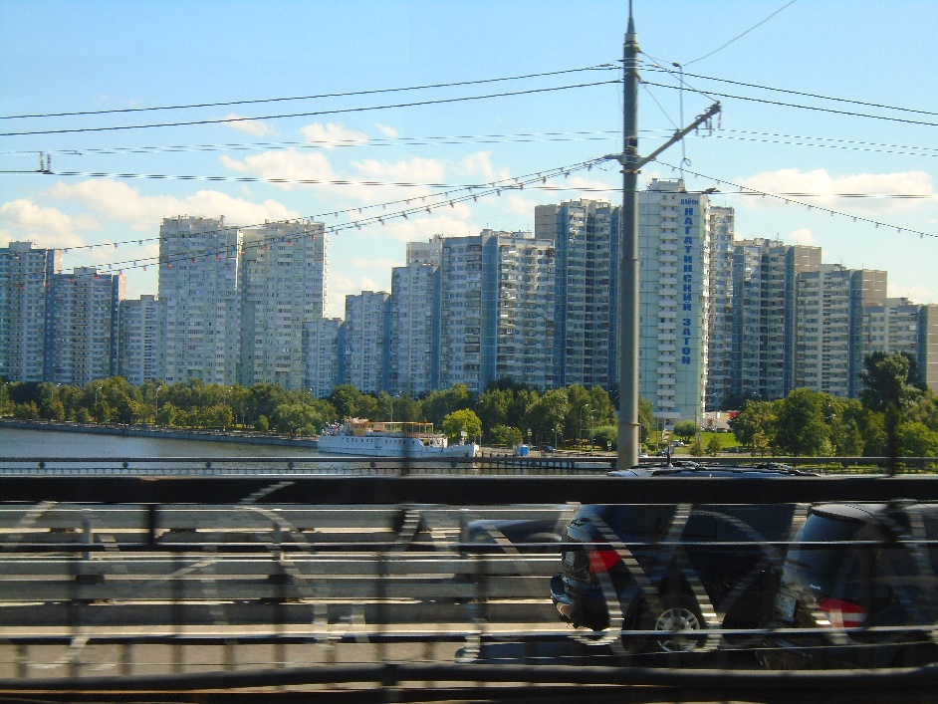

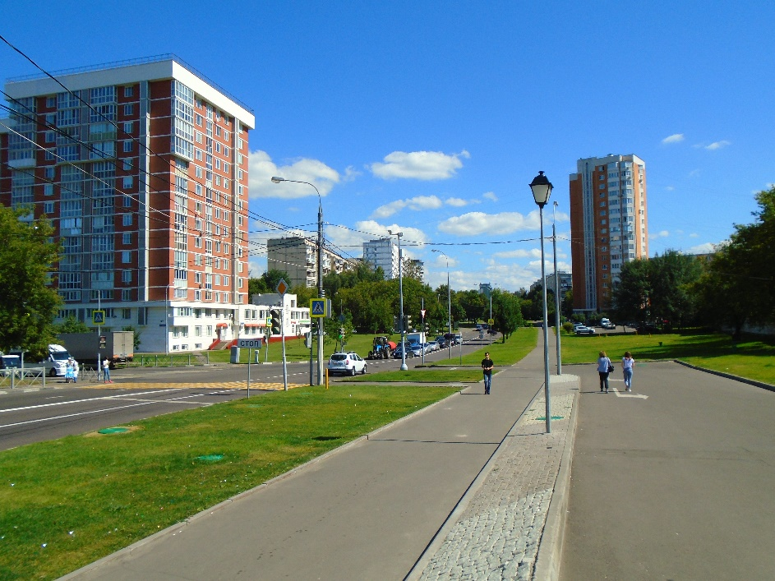

De esta manera, sobre las 12,15 llegué al hotel. Antes de entrar tuve que pasar el control de seguridad y explicar al vigilante que estaba alojado allí y que iba a recoger el equipaje. Una vez en el vestíbulo vi a Pilar, que estaba sentada en un sofá con las maletas, pues hacía poco que había dejado la habitación. Cogí mi maleta y nos fuimos del hotel, con la idea de buscar un taxi. Pero como aún faltaban más de 5 horas para que saliera nuestro avión, decidimos ir solo hasta la parada del metro y no hasta el aeropuerto, para ahorrarnos dinero.
Nada más salir del hotel vimos un taxi aparcado. Le preguntamos cuánto nos cobraba por llevarnos a la estación de Orekhovo, que estaba a unos 2 km de distancia, y el hombre puso cara de decepción. Esperaba que le pediríamos ir al aeropuerto, que estaba diez veces más lejos. Me respondió que nos cobraría 400 rublos (unos 6 euros), pero que por 2.000 rublos (28 euros) no llevaba al aeropuerto. Le dijimos que no, que preferíamos ir a la estación del metro. El taxista me dijo entonces que 2.000 rublos era un precio normal para ir al aeropuerto, algo que yo ya sabía, pues era lo que pedían casi todos los taxistas. Pero yo le repetí que no queríamos ir al aeropuerto y que preferíamos que nos llevara a la estación.
Con cara de disgusto el taxista nos llevó a la estación de metro. Yo no entendía la reacción del taxista, pues aunque el trayecto era mucho más corto, en poco tiempo podría estar de vuelta en el hotel para llevar a otro turista. En fin, hay gente que se empeña en ver el lado malo de las cosas. La cuestión es que al cabo de cinco minutos llegamos a la estación de metro y allí cogimos el tren que nos dejó en la siguiente estación, la Domodedovskaya, que pese a su nombre estaba aún muy lejos del aeropuerto. Se llama sí porque cerca de allí se coge el autobús que te lleva al aeropuerto de Domodedovo.
Salimos al exterior y vimos muchos autobuses, pero ninguno iba al aeropuerto. Tuvimos que cruzar la avenida y pasar a la otra parte, que era donde estaban aparcados los que iban en esa dirección. Subimos a uno de los autobuses y en poco tiempo se puso en marcha. Estaba lleno de turistas y de rusos que iban a coger un avión. Pronto salimos del casco urbano y tras alrededor de media hora circulando por el campo llegamos al aeropuerto. Serían alrededor de las 13,10 y aún quedaban más de cuatro horas para que saliera nuestro vuelo.
Lo primero que hicimos fue coger un carro para llevar cómodamente nuestras maletas y a continuación pasamos el control de seguridad, que hay nada más entrar en la terminal. Como teníamos tiempo de sobra nos dimos una vuelta por el aeropuerto y echamos un vistazo a las tiendas y a los restaurantes. Así pasamos un rato, hasta que decidimos buscar un sitio para comer. En el aeropuerto había un Burger King, pero estaba a tope de gente y no me apetecía hacer tanta cola. Así que decidimos ir a un restaurante indio que había más adelante, pues tampoco había mucho más para elegir. Tardaron bastante en servirnos, pero no nos importó, porque teníamos que hacer tiempo y allí había wi-fi, con lo que pudimos conectarnos a Internet y navegar un rato. La comida estaba buena, pero luego tardaron bastante en cobrarnos, con lo que seguimos allí un rato utilizando los móviles, mientras esperábamos. Cuando llegó la cuenta vimos con sorpresa que el agua (cuyo precio no estaba en el menú) nos la habían cobrado a precio de oro. No recuerdo muy bien, pero creo que cada botellita nos costó en torno a los 5 euros. Me pareció un auténtico abuso.
Cuando salimos del restaurante ya eran alrededor de las 15,30, así que nos dirigimos al mostrador de facturación, donde dejamos nuestras maletas y recogimos nuestra tarjeta de embarque. Luego pasamos de nuevo el control de seguridad y pasamos a la zona de embarque. Allí intentamos gastarnos las monedas que llevábamos de rublos, porque eso luego no lo podríamos cambiar en España. Fuimos a una máquina de bebidas para comprar una botella de agua con limón, que en Rusia es bastante habitual y que era lo único que podíamos comprar con las monedas que llevábamos. Pilar metió las monedas y salió la botella, pero cuando iba a recoger el cambio no había manera de abrir el compartimento donde se suponía que estaban las monedas. Decidí pegarle una patada y entonces se abrió. Vimos que dentro había muchas monedas, de gente que no había conseguido recoger su cambio. Con lo que había nos daba para otra botella, así que nos compramos otra y así tuvimos una para cada uno. La verdad es que está muy bueno el invento del agua con limón.

AEROPUERTO DE DOMODEDOVO

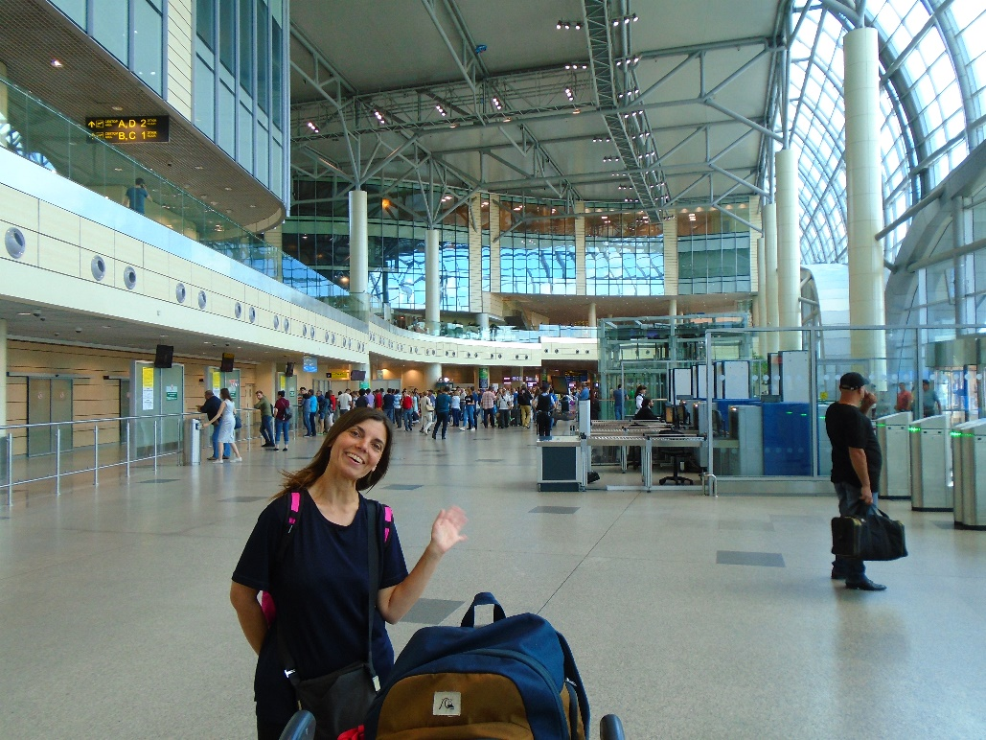

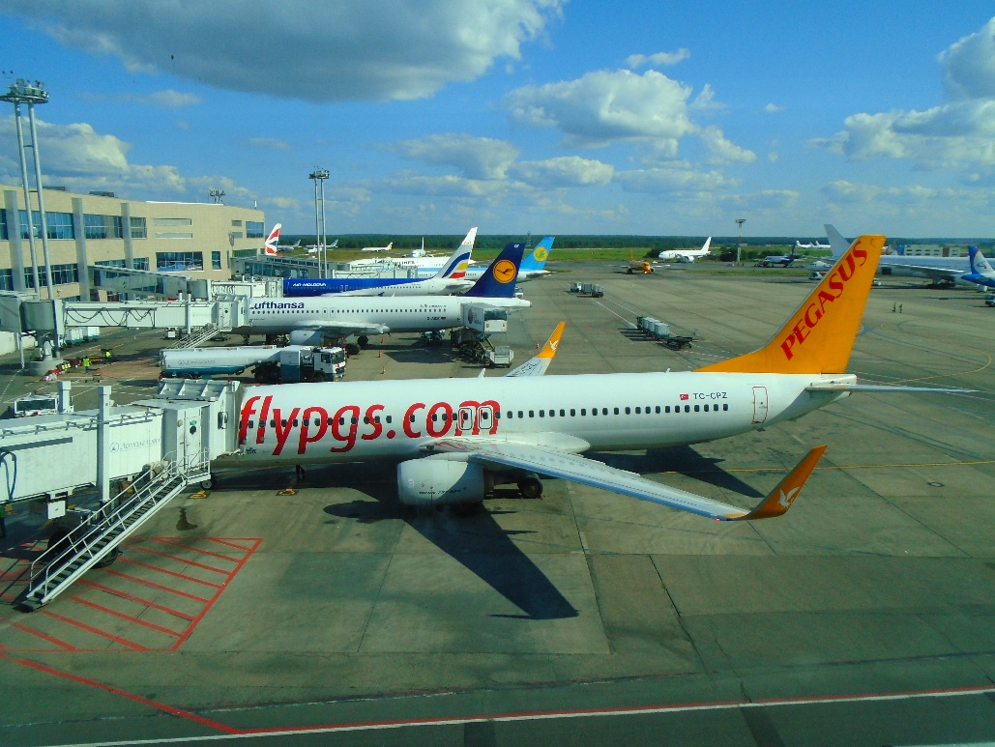

Después de eso fuimos al aseo y a continuación nos sentamos a esperar nuestro turno para subir al avión. Allí ya no teníamos wi-fi, así que me entretuve leyendo el libro que llevaba en la mochila. Así pasamos casi una hora, hasta que se abrió el embarque de nuestro vuelo y, tras hacer la cola de rigor, pudimos entrar en nuestro avión, que a las 17,30 salió del aeropuerto de Domodedovo.
Así terminó nuestro viaje a Rusia, que supuso para mí una experiencia inolvidable. Me encantó visitar zonas a las que no van apenas turistas y que hace mucho que quería visitar. Me sentí como un explorador que recorre lo desconocido. Además, me gustó mucho practicar el ruso y hablar con nativos, pues siempre te aportan cosas que no puedes aprender de otra manera. Así conoces mucho más el país que si te limitas a ir a los sitios turísticos. Por otra parte, me encantaron los paisajes y muchos de los museos que visité. Incluso la experiencia de recorrer más de 5.200 km en tren que, aunque resultaba un poco incómoda por las noches, era relajante y tenía también su encanto. La verdad es que el viaje en el transiberiano es para gente a la que no le importe viajar con pocas comodidades y que tenga un cierto interés por la cultura rusa. Pero vale la pena hacerlo. Es otra forma de viajar y ves cosas que de otra manera no verías. Aparte de los destinos más típicos, hay otros poco conocidos y que también pueden ser muy interesantes.
Con esto termino mi relato. Si alguien se plantea hacer el viaje en el transiberiano, pero no sabe cómo organizarlo, que me escriba y le contestaré con mucho gusto. ¡Buen viaje!

